Taj Mahal…
(Agra, Inde, Asie)
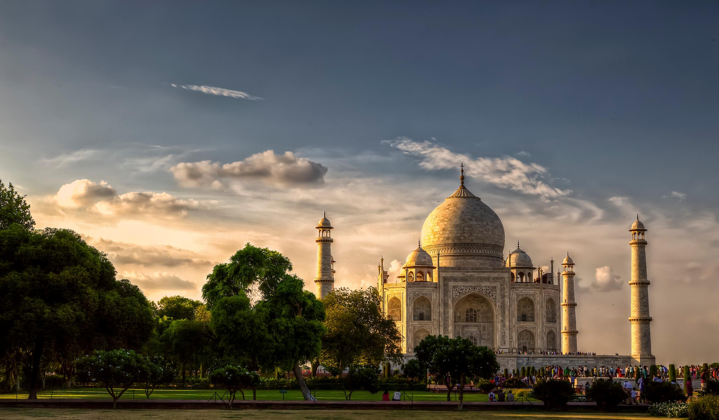
Informations et techniques
Le Taj Mahal signifie « le palais de la couronne ». C’est un palais situé en Inde, à Agra. C’est en réalité un mausolée (monument où l’on enterre les morts) construit en marbre blanc par l’empereur Shah Jahan en mémoire de son épouse appelée Mumtaz Mahal morte en 1631 en donnant naissance au 14ème enfant du couple.  La construction a commencé dès 1631. La fin est moins sûre. Certains disent fin 1643 ou début 1644, d’autres parlent de 1648 et l’état de l’Inde a validé la date de 1654 ! |  | 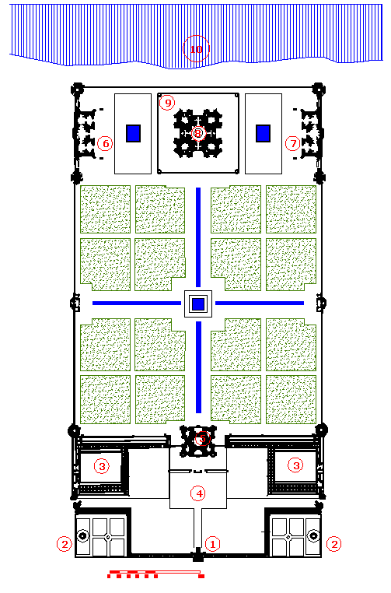  Plan du Taj Mahal en vue de dessus.
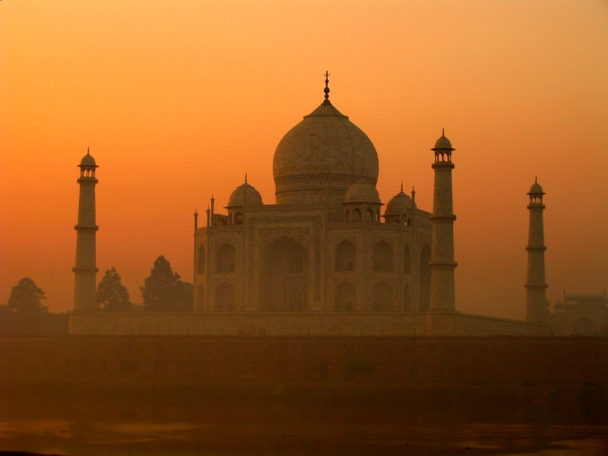  Photo du Taj Mahal dans la brume. . |  |  |  | Légende:  1) Porte sud  2) Saheli Burj  3) Côté gauche, porte Fahtepuri, Côté droit, porte Fatehbad  4) Parvis  5) Porte principale  6) Mosquée  7) Mehman Khana  8) Mausolée  9) Un des minarets  10) Rivière Yamuna
La partie mausolée du Taj Mahal mesure environ 35m de hauteur. Chaque côté du mausolée fait environ 55m de long. Il a une forme octogonale.  Ce mausolée est entouré de quatre minarets de 40m de haut. En haut de chacun d’eux se trouve un chattri (une sorte de kiosque). |  | 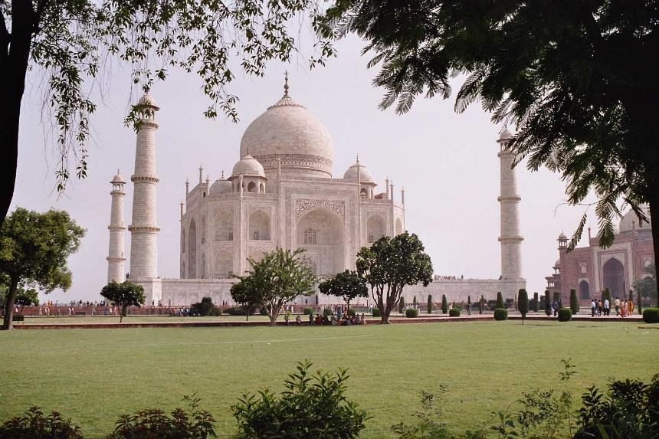  Vue du Taj Mahal prise du jardin
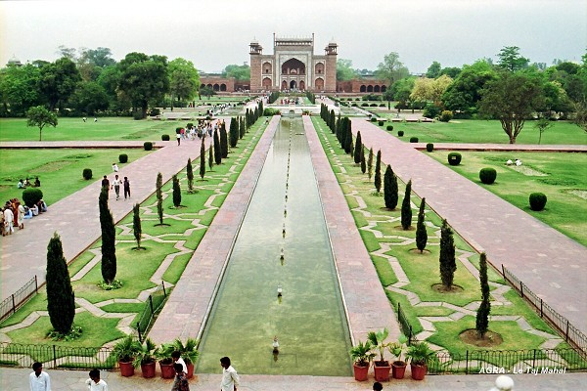  Une vue des jardins devant le Taj Mahal |  |  | Le jardin est composé de quatre grandes parties. L’ensemble du jardin mesure plus de 100m de côté. A la création de ces jardins, ceux-ci étaient remplis de fleurs. Les britanniques les ont remplacées par des pelouses.
Cette mosquée (lieu de culte musulman) se trouve à gauche du mausolée. Elle est un lieu de culte pour les pélerins.  Du côté droit, on trouve une réplique (copie) de cette mosquée mais qui n’est pas utilisée car par orientée vers La Mecque. | 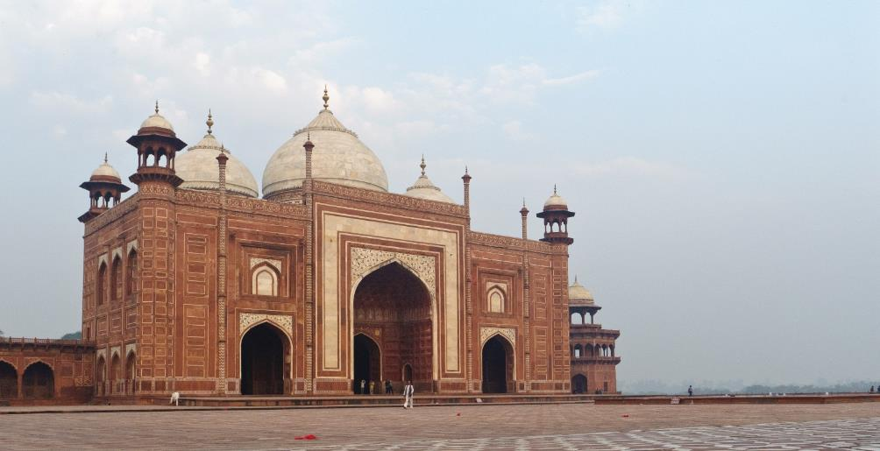  Mosquée située à côté du Taj Mahal.

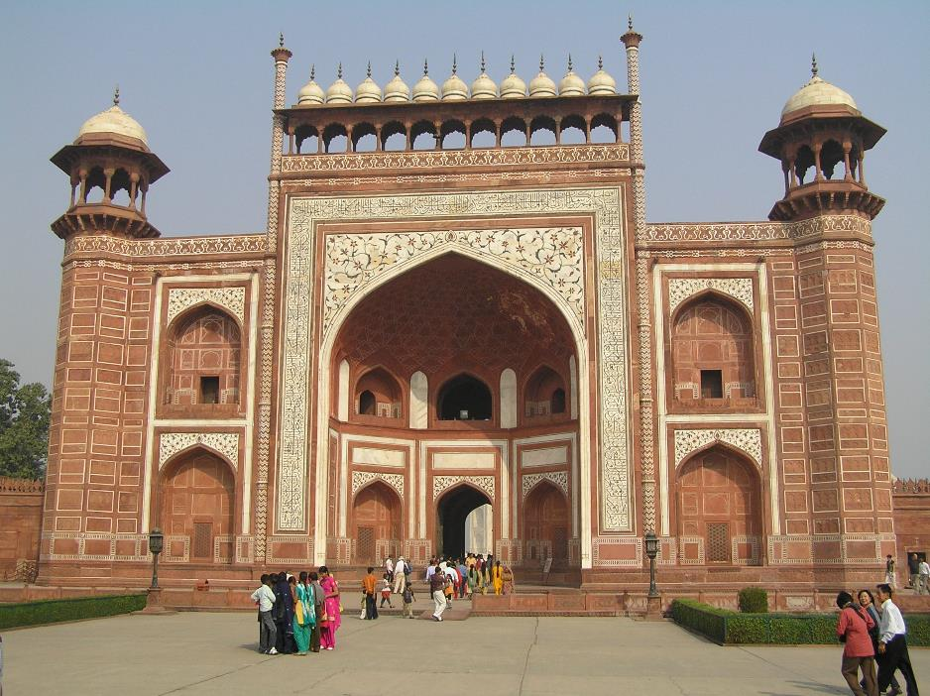  Porche d’entrée du Taj Mahal | L’accès au Taj Mahal se fait par une grande porte au sud.  La taille de ce porche donne la mesure du monument : immense !
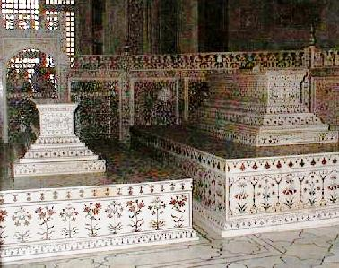  Cénotaphes de Shah Jahan et Mumtaz Mahal  Cénotaphe : tombeau vide qui a pour vocation, de garder la mémoire d’une personne. | 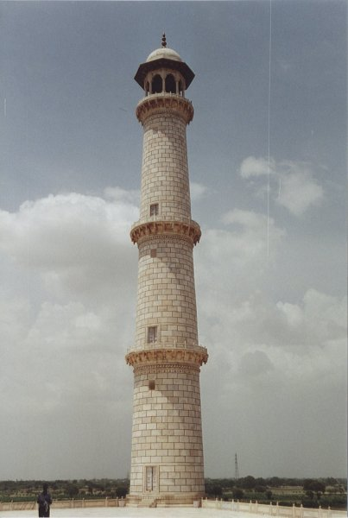  Un des minarets du Taj Mahal entourant le mausolée.

Géographie du monument.

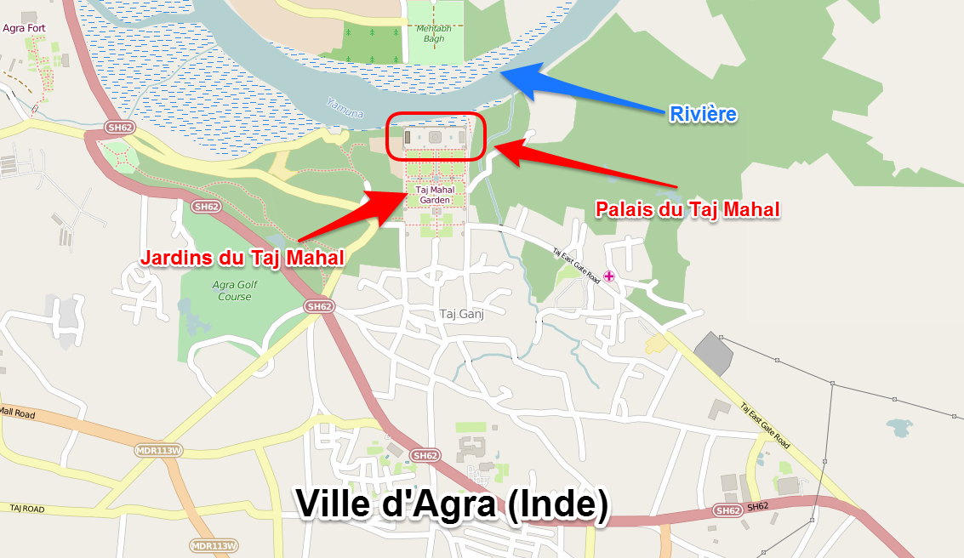
Plan d’Agra et position du Taj Mahal.

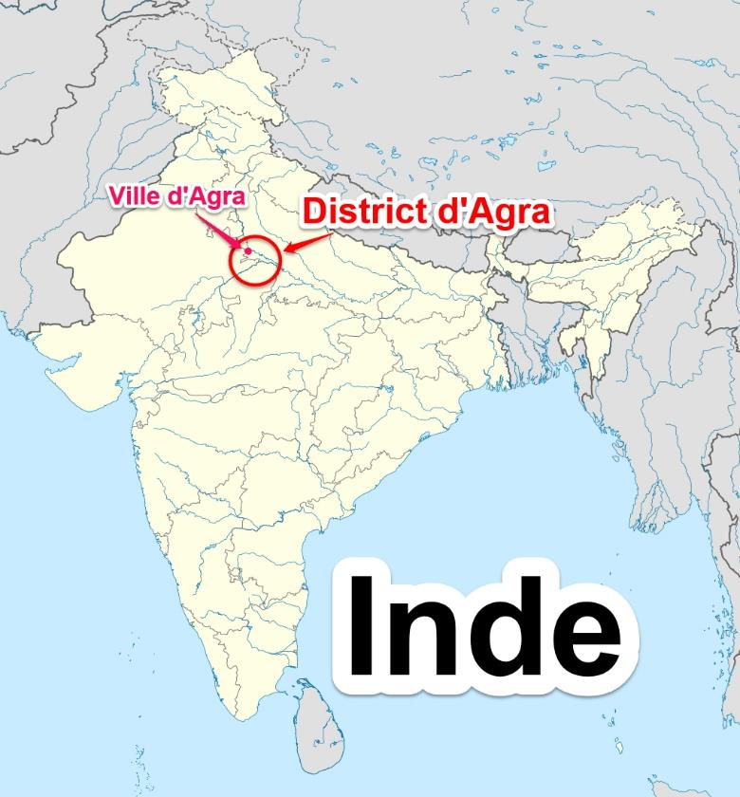  Carte de l’Inde et position d’Agra. | 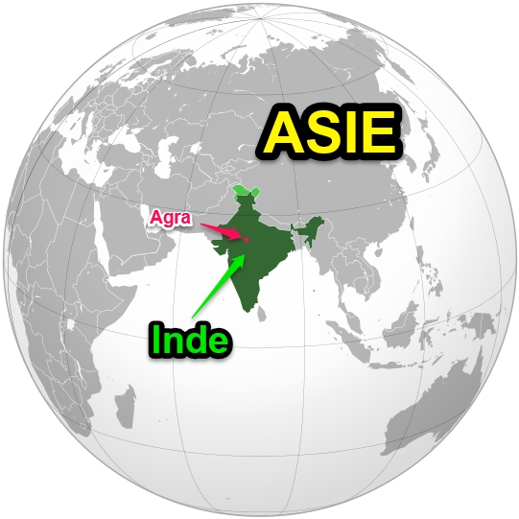  Carte de l’Inde en Asie.

